22 қыркүйек «Қазақстан халқы тілдері күні» мерекесіне орай өткізілген «Тіл – достықтың кепілі» атты онкүндік туралы
ақпарат
Ана тілім, дана тілім, бақ тілім,
Сенсіз бақыт дүниеден тапты кім?
Сенсің менің қуанышым, шаттығым,
Сенсің менің тазалығым, пәктігім.
22 қыркүйек «Қазақстан халқы тілдері күні» мерекесіне орай, «Нұр бала» балабақшасында 13-22 қыркүйек аралығында «Тіл – достықтың кепілі» атты онкүндігі өтті. Онкүндіктің алға қойған мақсаты: тәуелсіз елімізде өмір сүріп отырған ұлт өкілдері арасындағы достық пен бірлікті нығайту барысында мемлекеттік тілге құрмет сезімдерін қалыптастыру.
Бұл онкүндіктегі іс-шаралар қазақ және орыс тілдерінде өткізілді. Аталмыш онкүндік аясында бекітілген жоспар бойынша балабақшамыздың қызметкерлері Қазақстан Республикасында тұратын барша халықтың тілін, мәдениетін, салт-дәстүрін насихаттауға және дамытуға бағытталған түрлі іс-шаралардың өтуіне белсене ат салысты.
Онкүндіктің жоспары бойынша, 13.09.2021 жылы «Тіл – достықтың кепілі» атты онкүндіктің ашылу салтанаты болды. Ашылу салтанаты қазақ, орыс және ағылшын тілдерінде хабарландыру айту арқылы ашылды.
Іс-шараның жоспарына сәйкес, 14.09.2021 жылы әр топ бұрыштарында «Тіл – әр халықтың байлығы» кітап көрмесі ұйымдастырылды. Кітап көрмесінің алға қойған мақсаты: Қазақстан халқының мемлекеттік тілінің дамуына ықпал ету, өзге ұлт өкілдерінің тілдеріне құрмет көрсету. Ақын-жазушылардың балаларға арналған шығармаларымен таныстыру, өлең-жырларын жаттату.
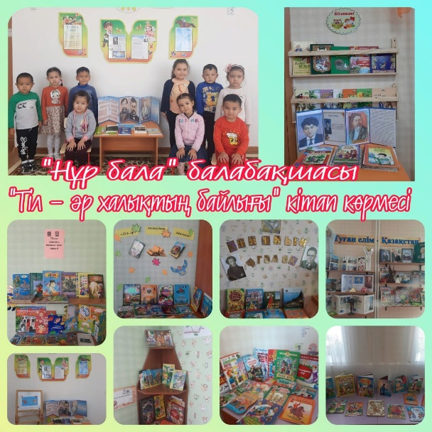
15 қыркүйек күні әр халықтың ертегілерін таныстыру мақсатында «Ертегіні сүйіп тыңдаймыз» күні өткізілді. Балалар ертегілерді тыңдай отырып, әр халықтың тұрмыс-тіршілігі мен әдет-ғұрпымен танысты. Ертегілерді қарап, тәрбие нәрін бойларына жинады.
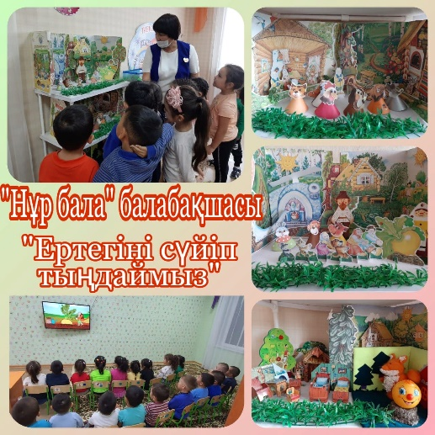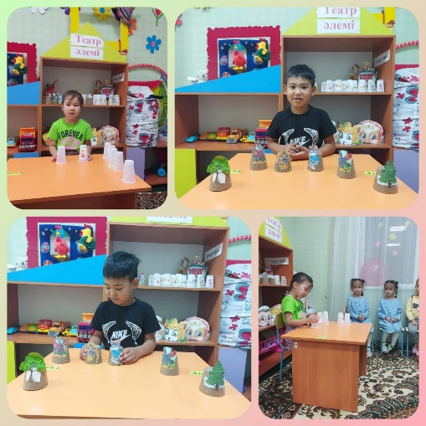
16 қыркүйек денешынықтыру нұсқаушыларының ұйымдастыруымен «Ұлттық ойын – халық қазынасы» іс-шарасы өтті. Аталған іс-шараның мақсаты: елімізде тұратын әр ұлт өкілдерінің ұлттық ойындарымен таныстырып, қызықтыру.
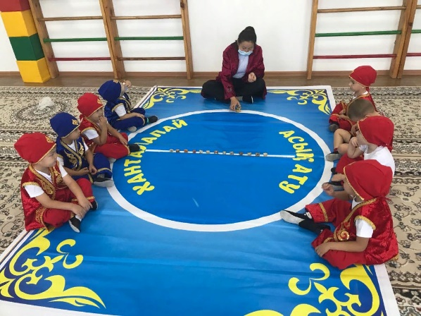
17 қыркүйек мектепалды даярлық топтарында «Балалар әдебиетінің атасы» атты шығармашылық кеш ұйымдастырылды. Мысалы, №4 «Балдырған» тобы Абай Құнанбайұлының, №5 «Гүлдер» тобы Ыбырай Алтынсариннің, №12 «Күншуақ» тобы Ахмет Байтұрсыновтың, №1 «Балбөбек» тобы Мағжан Жұмабаевтың шығармашылығымен танысып, ақын-жазушылардың өлеңдерін оқып, әңгімелеріне театрлық қойылымдарын көрсетіп белсене қатысты.
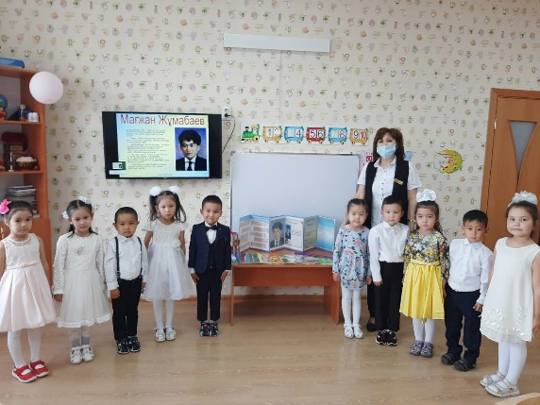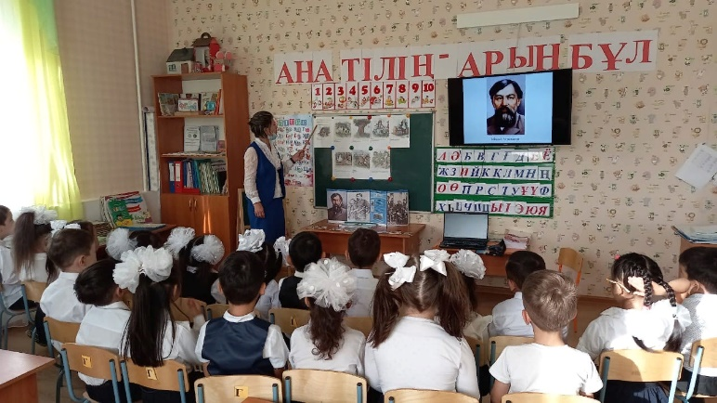
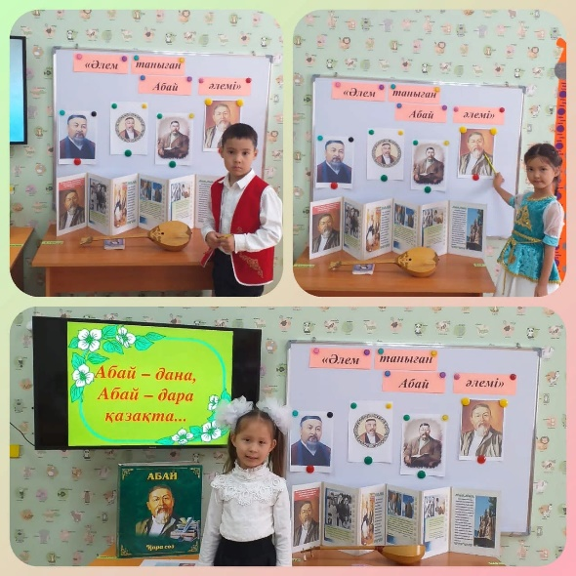
21 қыркүйек күні балабақша педагогтарының арасында елімізде тұратын әр ұлттың салт-дәстүрін, тілін қастерлеу мақсатында «Тіл – татулық тірегі» атты челлендж ұйымдастырылды. Топ тәрбиешілері ұлт өкілдеріне бөлініп, әр ұлттың ата-бабасынан келе жатқан салт-дәстүрін, тарихын көрсете білді. Челендж онлайн түрінде өткізілді. Челендж қорытындысы бойынша, 3 орын жүлдегерлері анықталды. 1 орын жүлдегері – №6 «Көжектер» тобының тәрбиешісі Гульмира Галымовна; өзінің тәрбиеленуші балаларымен ағылшын елінің өлең-жырымен таныстырды., 2 орын жүлдегері – №1 «Балбөбек» тобының тәрбиешісі Бибігүл Сериковна; қазақ елін «Туған жер» атты әні арқылы таныстырды. 3 орынды – №9 «Балапан» тобының тәрбиешісі Айым Қадірбекқызы кәріс ұлтының тілімен, ұлттық киімімен және биімен таныстырды; №12 «Күншуақ» тобының тәрбиешісі Жадра Ельтаевна әзербайжан халқының ұлттық киімін киіп, өлеңін әзербайжан тілінде мәнерлеп оқып берді.
22.09.2021 жылы «Тіл – достықтың кепілі» онкүндігінің жабылу салтанаты өтті. Жабылу салтанатында онкүндікте белсенділік танытқан топтар, жеңімпаз педагогтар мадақтамалармен марапатталды.
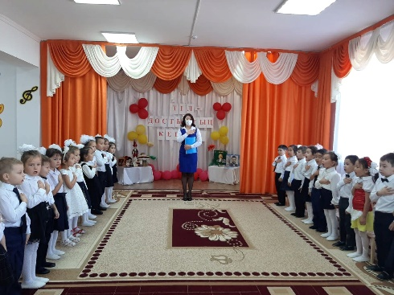
Әр ұлттың өз ана тілі бар. Тіл халықпен бірге өмір сүріп дамиды. Әр адамның өз тіліне деген құрметін өз ұлтына, Отанына деген құрмет деп танимыз.
Түйіндей келе, бұл аталмыш шара осы мерекемен ғана шектеліп қалмай, әрі қарай өз жалғасын табады деп ойлаймыз. Ұлы жазушы Мұхтар Әуезов «Ұлттың тілі – сол ұлттың жаны, жан-дүниесі. Ол жүректі соқтыртып тұрған қан тамыры сияқты. Егер де қан тамыры жабылып қалса, жүрек те соғуын тоқтатпай ма?» - деп тура айтқан. Олай болса, тілімізде сөйлеп, қадірлей білейік!
Қазақ тілі мұғалімі:
Батай Нұрайм Нұралдинқызы

